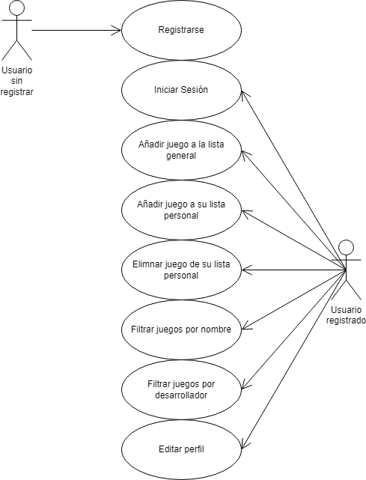**Casos de uso**

**Registrarse:** Insertar en la base sus datos para convertirse en un usuario registrado.

**Iniciar sesión:** Si los datos de usuario están en la base, permite el acceso del usuario a la página.

**Añadir un juego a la lista general:** Insertar registros a la tabla ‘videojuego’.

**Añadir un juego a la lista personal:** Insertar registros a la tabla ‘usuariovideojuego’.

**Eliminar juego de su lista personal:** Eliminar registros de la tabla ‘usuariovideojuego’ que contengan su ‘idUsuario’.

**Filtrar juegos por nombre:** Buscar un juego por su nombre, tanto en la lista general como en la personal.

**Filtrar juegos por desarrollador:** Buscar un juego por su desarrollador, tanto en la lista general como en la personal.

**Editar perfil:** Actualizar sus datos de usuario (nombre, email, contraseña).